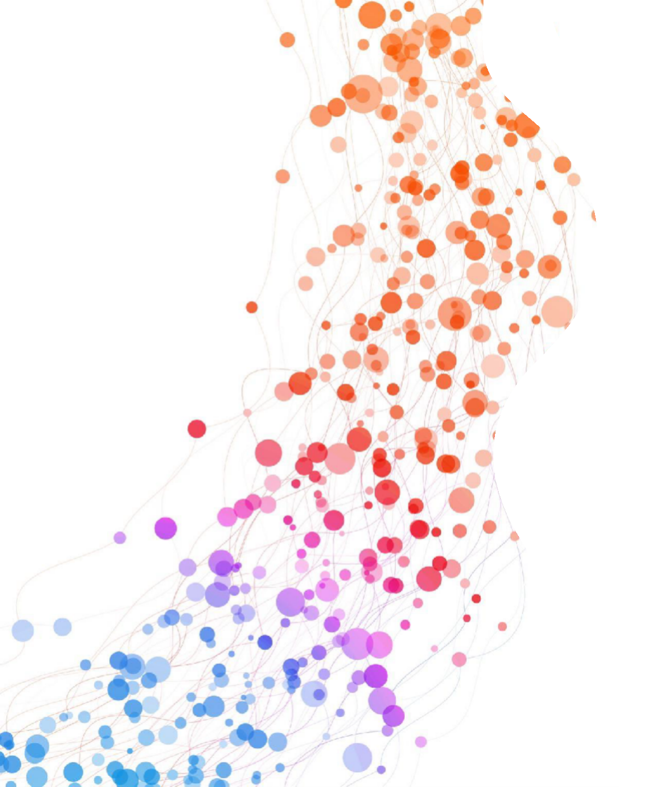

ХИВ

Обща информация:
ХИВ („човешки имунодефицитни вируси“)са често мутиращи ретровируси, които атакуват човешката имунна система. Показано е, че вирусите причиняват синдрома на придобитата имунна недостатъчност (СПИН).
Откриватели на ХИВ са французите Люк Монтание, Франсоаз Бар-Синуси (Монтание и Бар-Синуси получават Нобелова награда за откритието си, през 2008 г.), a американският учен Робърт Гало разработва схемата, по която действа вирусът.
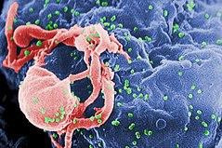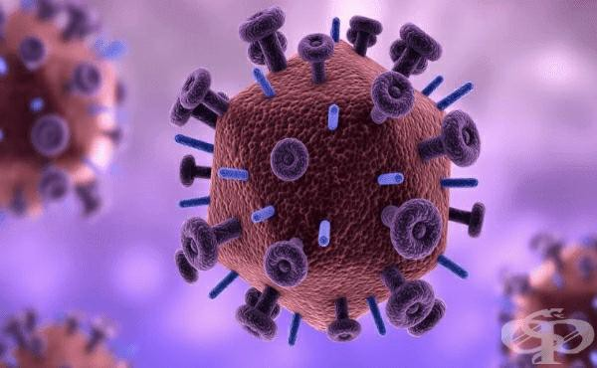

Симптоми:
След навлизането на ХИВ в организма, заболяването преминава през няколко етапа и достига до състояние, което се характеризира като СПИН.
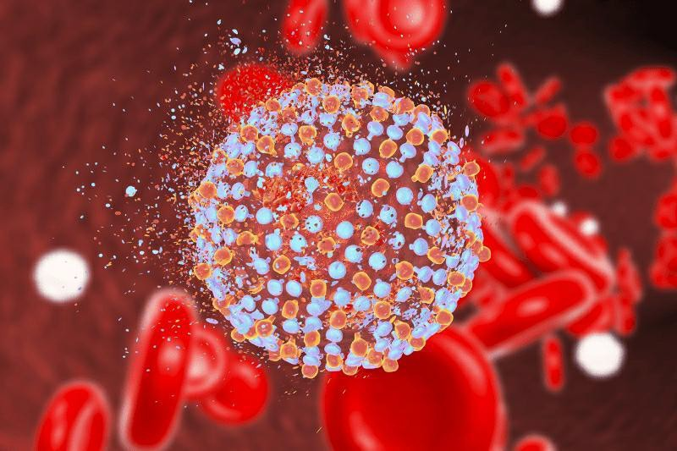
Симптомите при ХИВ инфекция са различни в зависимост от индивида и на каква фаза е инфекцията: ранен етап, етап на клинична латентност или СПИН (късен стадий на ХИВ инфекция).
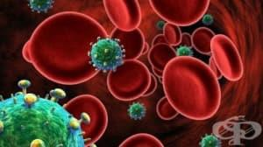

Различни стадии:
Стадий на остра първична инфекция (ранен етап на ХИВ)
Първият етап се нарича остра инфекция или сероконверсия и обикновено симптомите се появяват в рамките на 1-4 седмици след заразяване с вируса. Този етап възниква, когато имунната система на организма започва борбата си срещу ХИВ.
През това време ХИВ инфекцията не може да се установи чрез тест, но хората с нея са силно заразни и могат да предадат вируса на други хора по време на ранната фаза на ХИВ инфекция, дори без поява на симптоми. Серологичните тестове в този период все още не са точни, защото няма достатъчно количество изработени антитела срещу вируса.
Стадий на безсимптомна инфекция (втори етап)
Вторият стадий е така нареченият "стадий на безсимптомна инфекция". ХИВ инфекцията преминава във втори етап, който може да бъде дълъг период без симптоми - наречен още асимптоматичен (латентен) период или хронична ХИВ инфекция.
Стадий на развит синдром на придобита имунна недостатъчност (СПИН)
Прогресирането на заболяването в крайна сметка води до стадий на развит синдром на придобита имунна недостатъчност (СПИН).
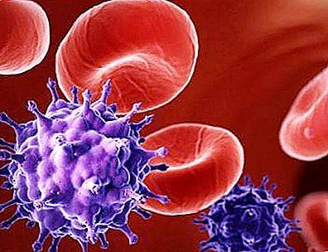
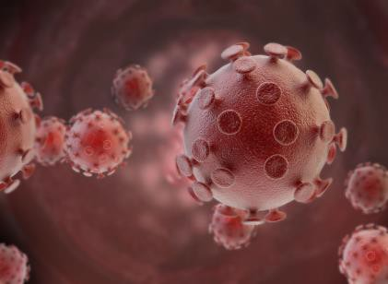

История на заболяването:
Филогенетичните изследвания показват, че ХИВ се появява в западната част на Централна Африка в края на 19 век или началото на 20 век. СПИН е описан за първи път в Съединените щати през 1981 година, неговият причинител ХИВ е изолиран две години по-късно от екип на Института „Пастьор“, ръководен от Люк Монтание, а начинът му на действие е открит малко по-късно от Робърт Гало в Университета на Мериленд.
В наши дни СПИН има пандемичен. характер, като през 2007 година броят на болните по света се оценява на 33,2 милиона души, а на жертвите на болестта – на 2,1 милиона души годишно, включително 330 хиляди деца. Над три четвърти от починалите са в Субсахарска Африка.
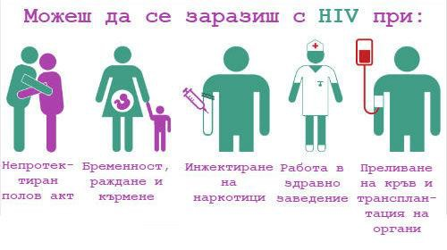
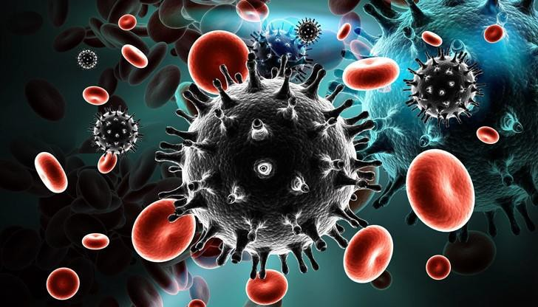

Изследвания:

Геномът и протеините на вируса ХИВ са обект на изследване още от неговото откриване през 1983 г. Няма два еднакви генома на вируса на ХИВ, дори и от един и същи човек, карайки някои от специалистите да наричат вируса на ХИВ най-високия етап в еволюцията на вирусите. Първоначално е открит в института „Пастьор“ в Париж, а по-късно задълбочени изследвания са направени в лабораторията на Робърт Гало в
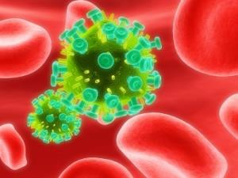
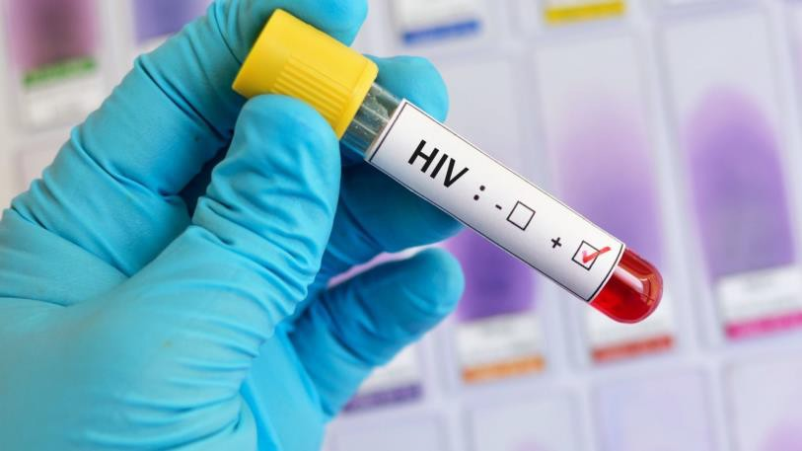
Мериленд, САЩ.

Структура:
ХИВ е различен по структура от останалите вируси от фамилия Retroviridae.
ХИВ е около 60 пъти по-малък от червена кръвна клетка и с приблизително сферична форма.
ХИВ-1 е изграден от две копия на единично усукани положителни РНК вериги, обградени от конусообразна
капсула (капсид), състояща се от протеин п24, типично за вирусите от семейство Retroviridae с дълъг
инкубационен период. РНК компонентът е дълъг 9749 нуклеотида и съдържа 9 гена, от които 3 структурни и 5 регулаторни.Те са обградени от плазмена мембрана.
Единично усуканата РНК молекула е силно свързана с нуклеотидите на протеините п7 и ензимите, които са
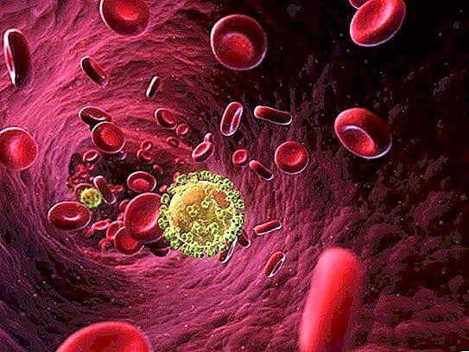
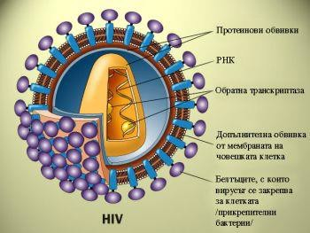
необходими за създаването на вируса.

Лечение:
Срещу ХИВ има много измислени манипулации за лечение,но няма още измислено лечение което да премахне вируса изцяло от тялото на човека.До ден днешен,учените се опитват да измислят решение на този проблем.

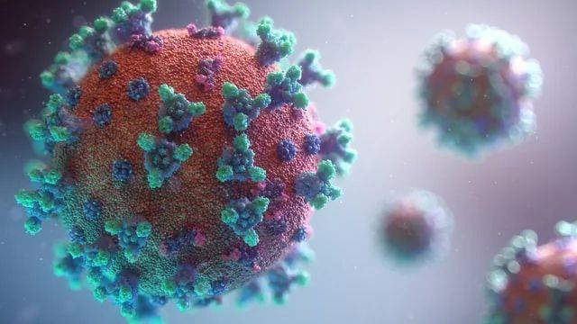

Модели на вируси и бактериофаги:

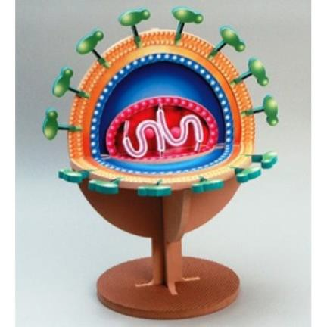
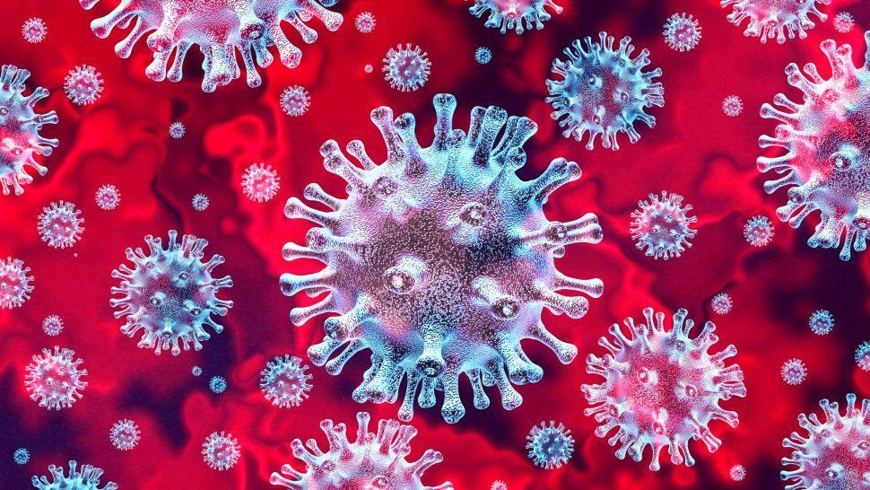
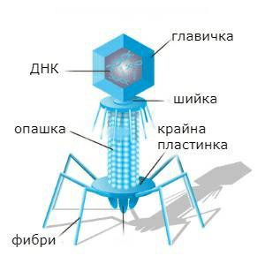
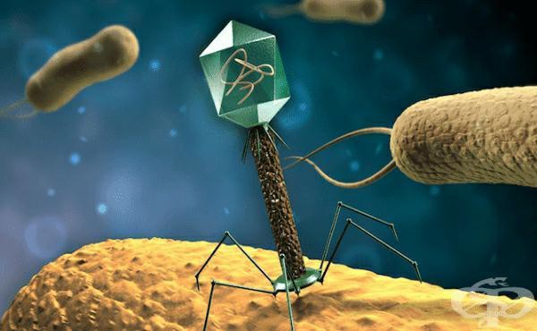

Благодаря Ви за вниманието!

